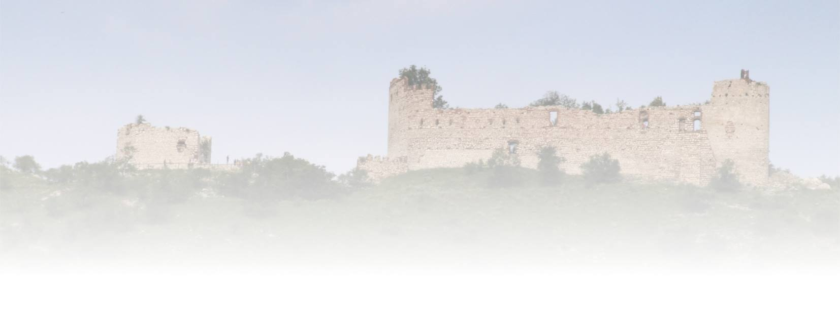
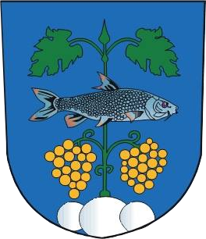
KULTURNÍ A SPOLEČENSKÝ PROGRAM obec PAVLOV

1. 1. 2019 – 31. 3. 2019

Leden
1. 1. | 14:00 hod. | V. ročník NOVOROČNÍHO PLAVÁNÍ YachtClub pod Pavlovem
6. 1. | 15:30 hod. | Divadlo pro děti i dospělé „KAŤA A ŠKUBÁNEK“  KD nad Áčkem
10. 1. | 17:00 hod. | ČTENÍ PRO DĚTI, místní knihovna
19. 1. | 20:00 hod. | Taneční zábava MYSLIVECKÝ PLES, KD Pavlov
24. 1. | 17:00 hod. | ČTENÍ PRO DĚTI, místní knihovna

Únor
2. 2. | 14:30 hod. | MAŠKARNÍ PLES PRO DĚTI, KD Pavlov
7. 2. | 17:00 hod. | ČTENÍ PRO DĚTI, místní knihovna
22. 2. | 20:00 hod. | Taneční zábava PAVLOVSKÝ PLES, KD Pavlov

Březen
2. 3. | Dopoledne | FAŠANK, KD Pavlov
24. 3. | Dopoledne | AKCE PRO AKCI, KD nad Áčkem

